Broker: RabbitMQ vs ActiveMQ vs Kafka MQ

Hiện giờ các bank vẫn đang dùng RabbitMQ, sau khi thanh toán xong thì Momo/bank sẽ trả về kq theo API mà khách hàng cung cấp để báo thất bại hay thành công. Mỗi queue để có limit vd là 1000 item, khi có request 1001 thì RabbitMQ sẽ gửi response từ chối khi client gửi RestAPI request. Chỉ khi nào RabbitMQ giải phóng có free slot thì lúc đó client mới gửi được REST request.

<https://www.cloudamqp.com/blog/part1-rabbitmq-for-beginners-what-is-rabbitmq.html?fbclid=IwAR3fYLa3o8Qz8t7H227OvUmxaNvPicQJjdfTs2XSGXw6IRHrwf1wfrMe8qw>

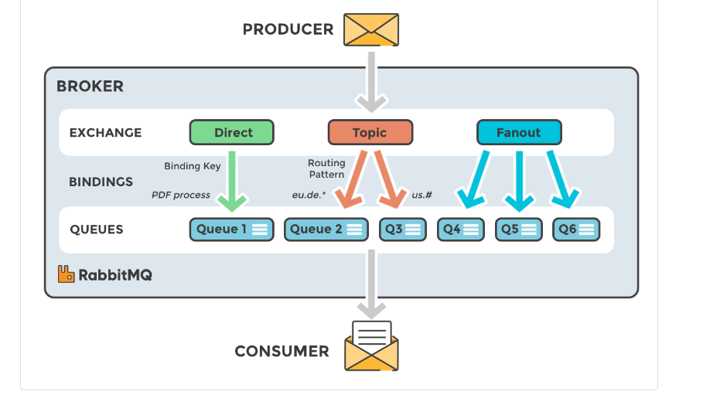

Nếu như kiểu queue Topic, thì nếu như trùng regular express thì producer sẽ gửi cùng lúc tới 2 queue

Thông thường khi deploy Redis với RabbitMQ cùng chung 1 server. Queue thường lưu ở dạng file, thay vì in-memory

Cách cài đặt

<https://www.rabbitmq.com/download.html>

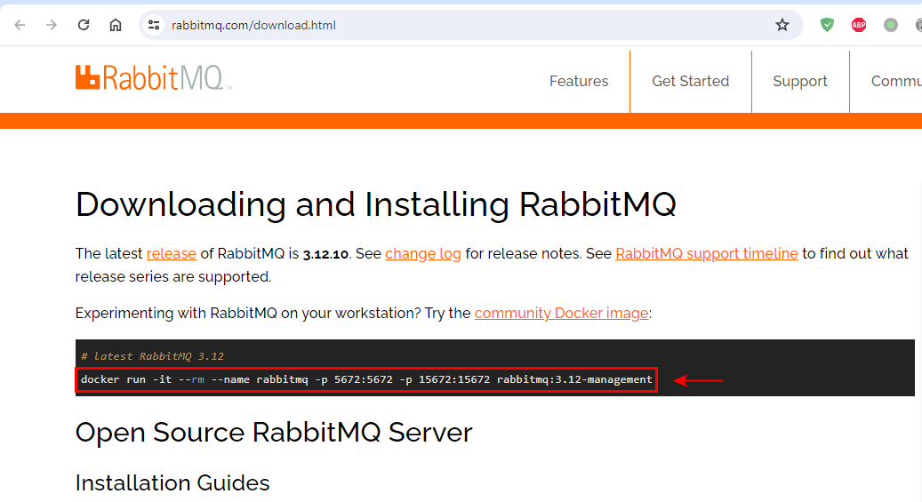

<http://localhost:15672/>

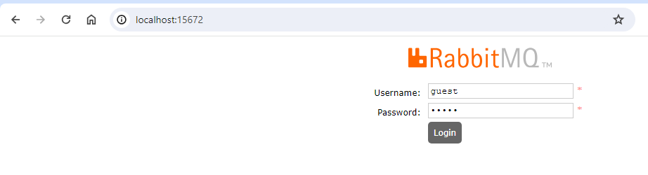

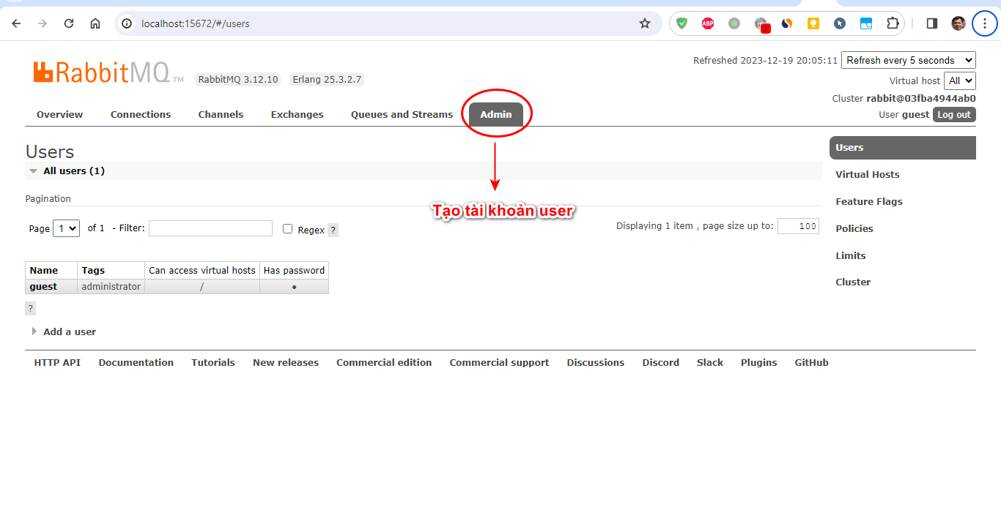

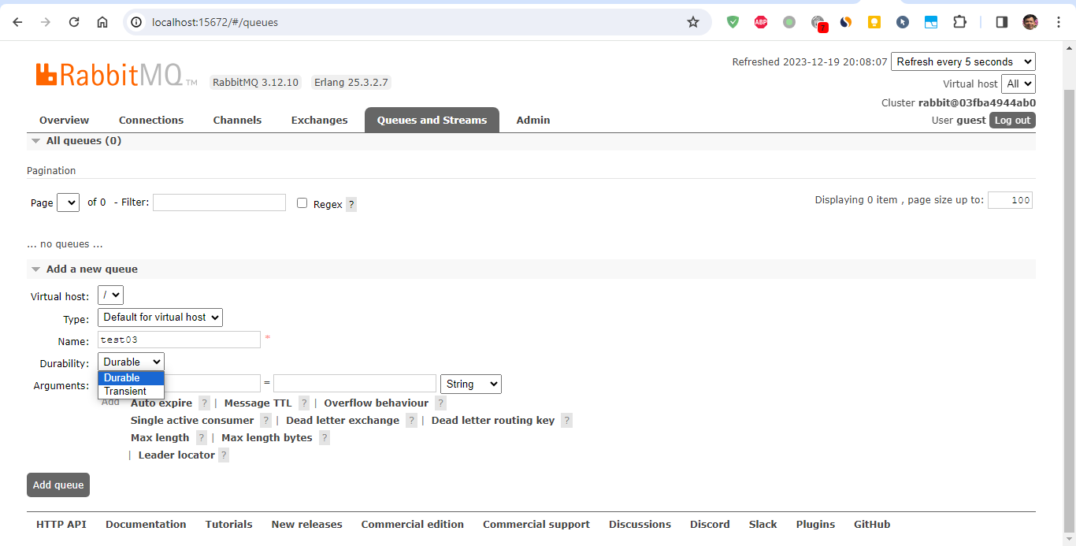

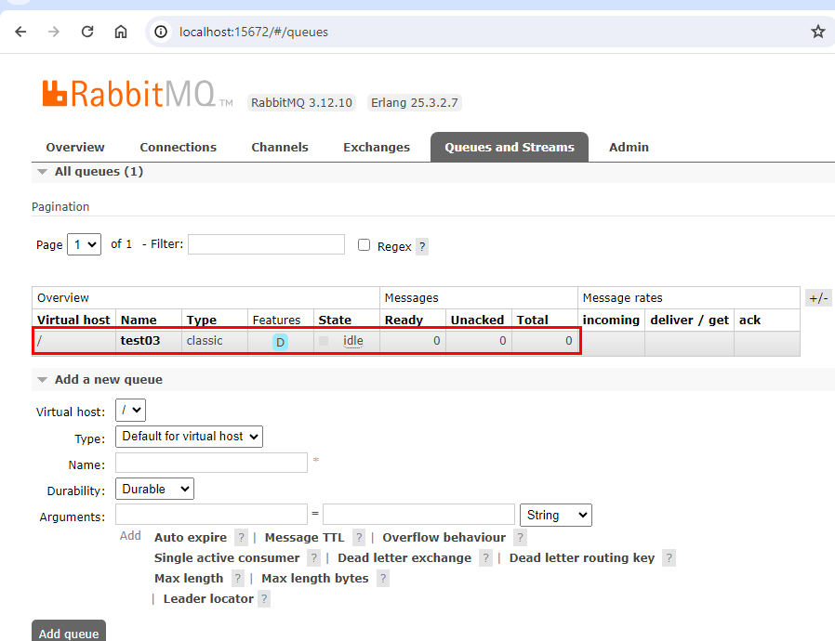

Durable: lưu trên file

Transient: lưu trên RAM -> ko bao giờ chọn cái này

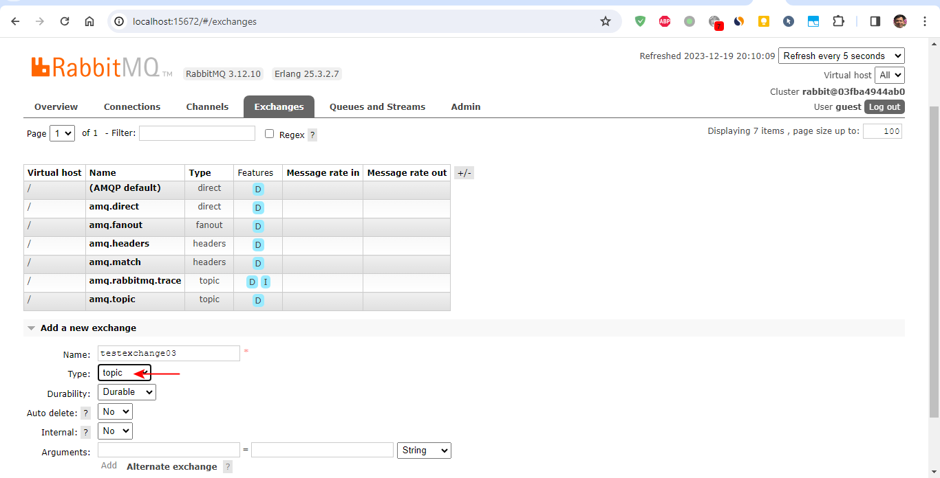

Auto delete=Yes: nghĩa là queue sẽ xóa dữ liệu sau khi consumer lấy dữ liệu. Trong trường hợp consumer xử lý fail thì sẽ mất dữ liệu, ko có dữ liệu cho consumer khác vào xử lý

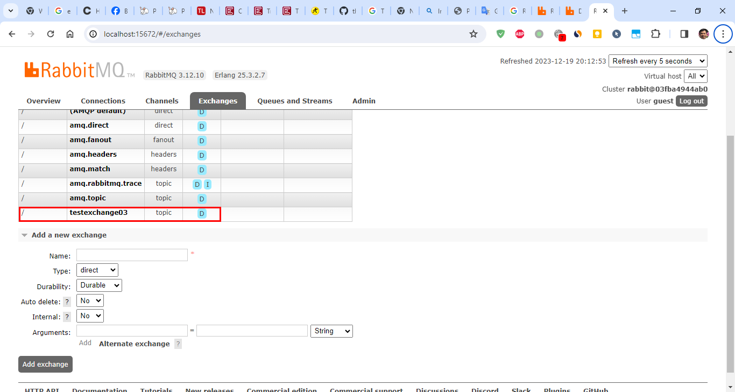

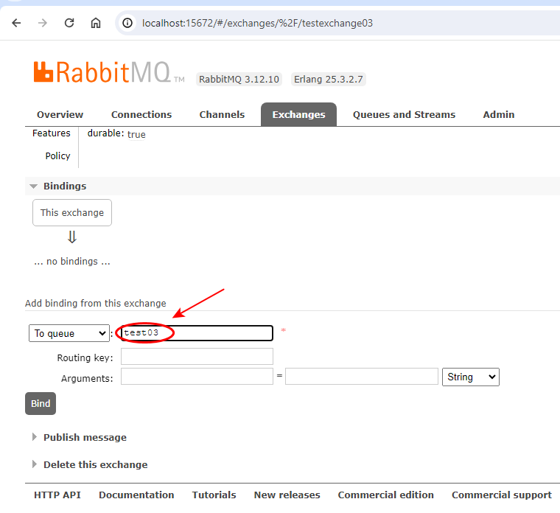

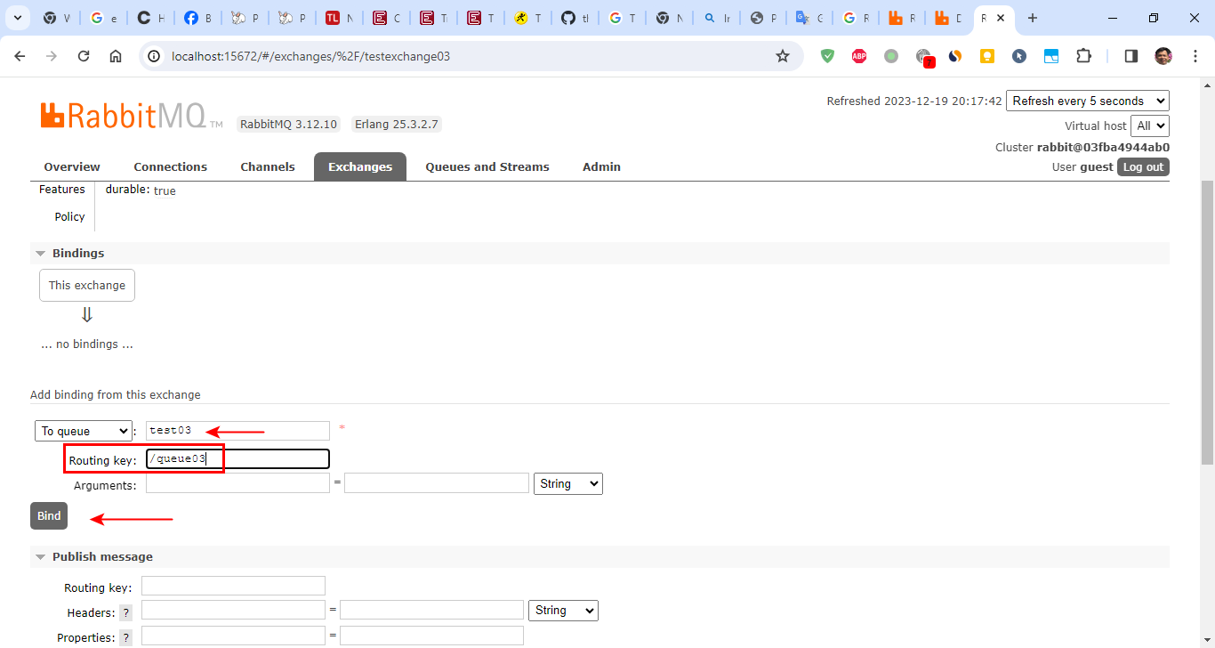

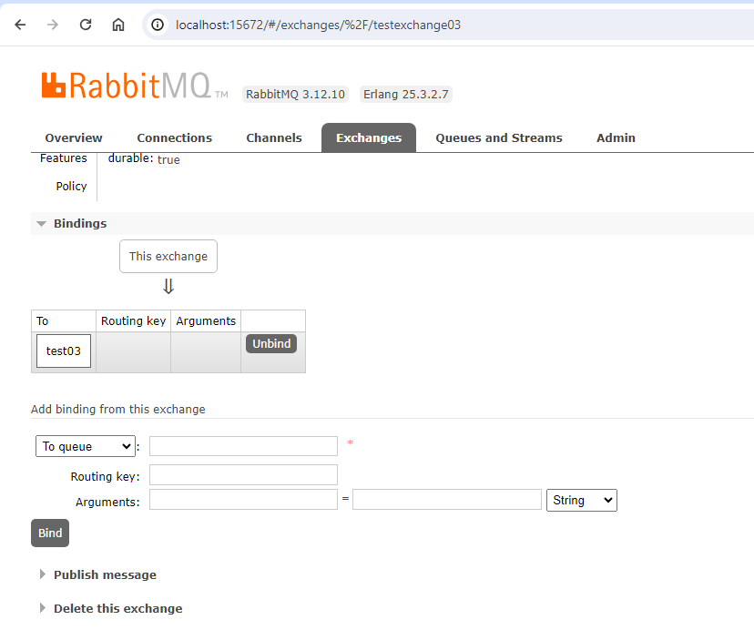

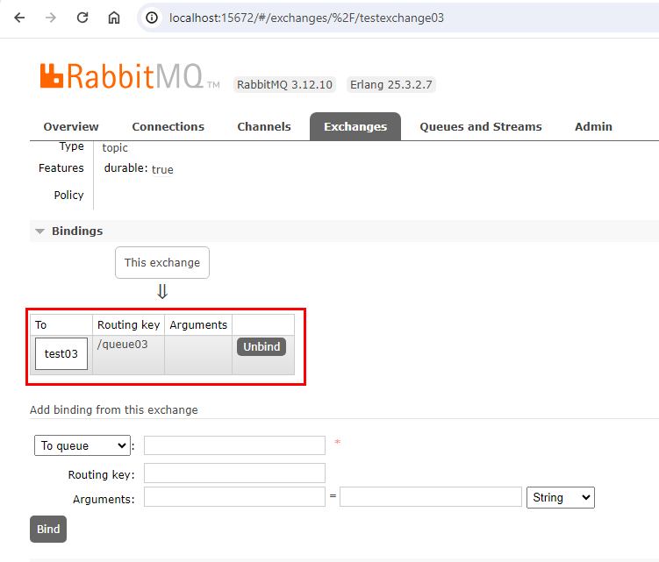

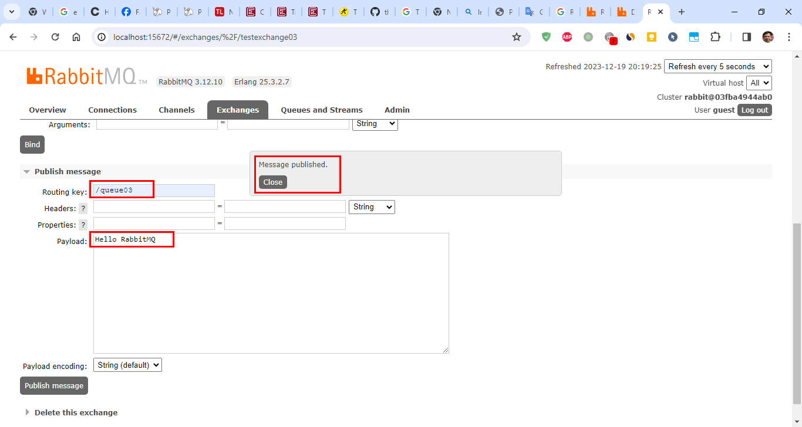

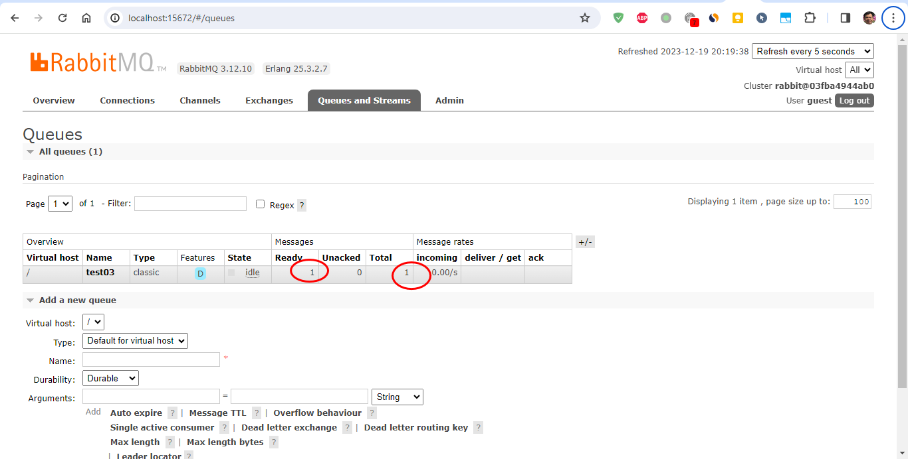

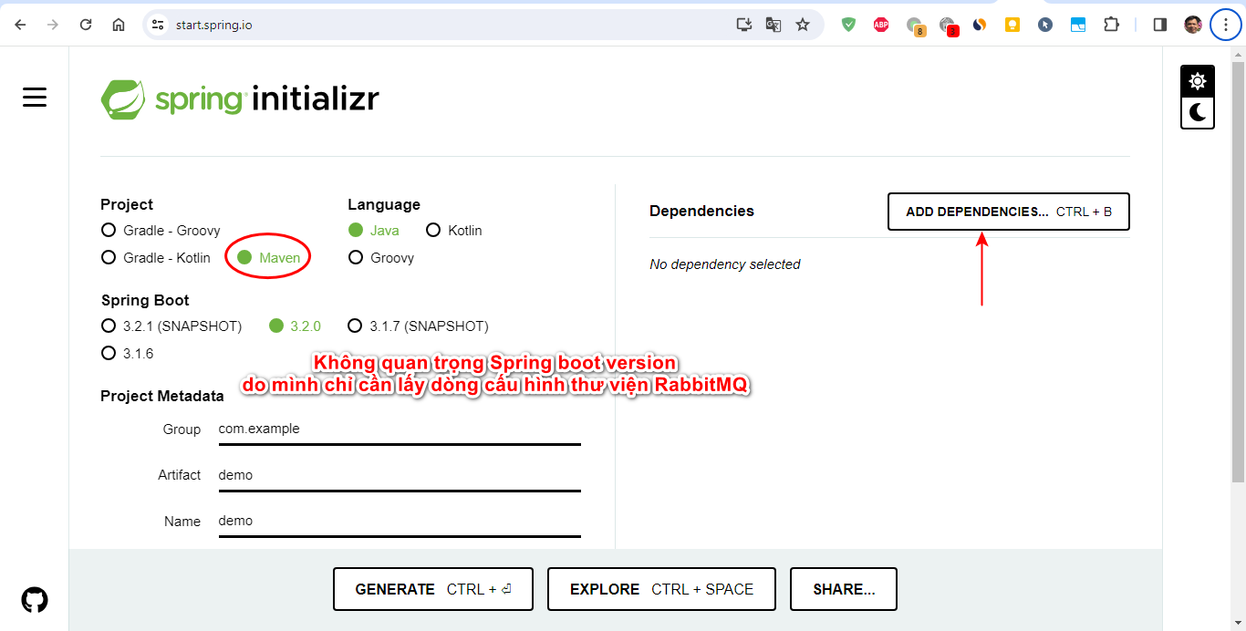

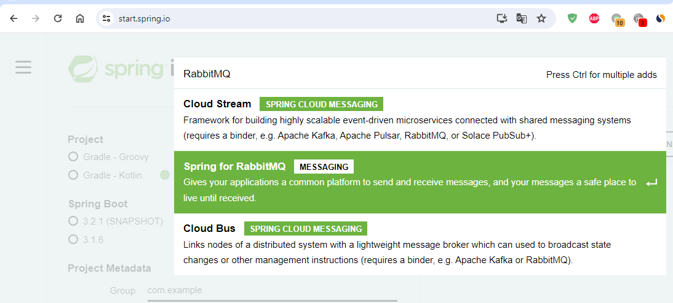

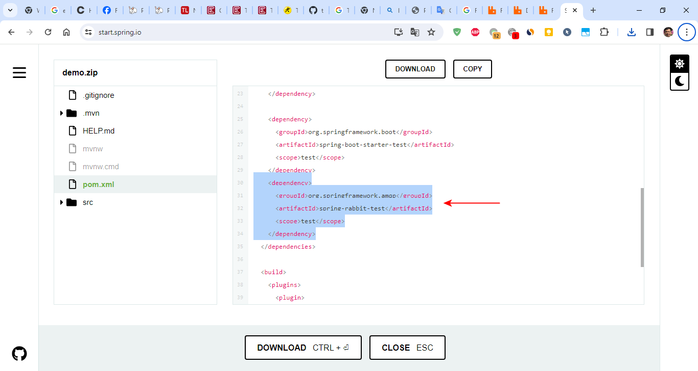

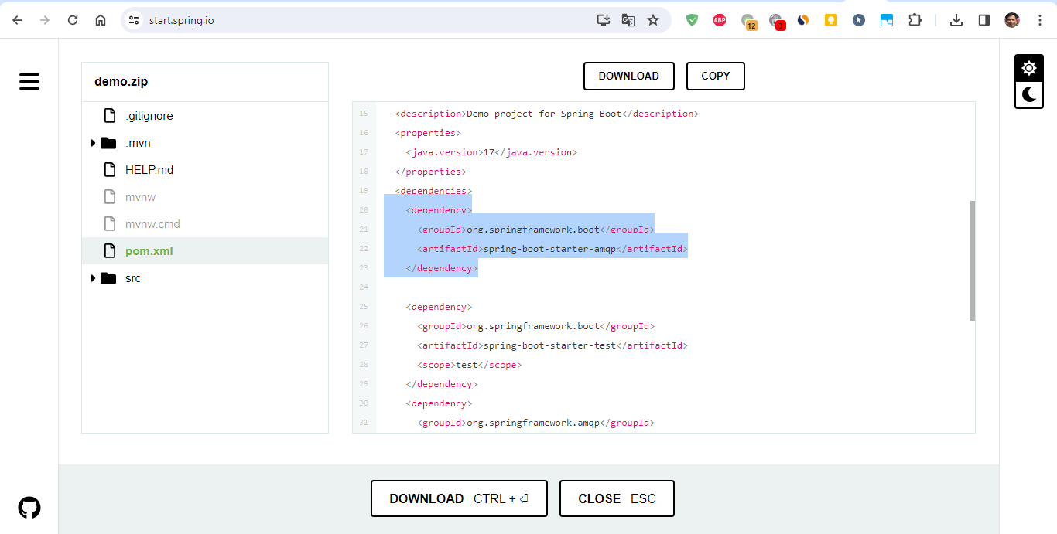

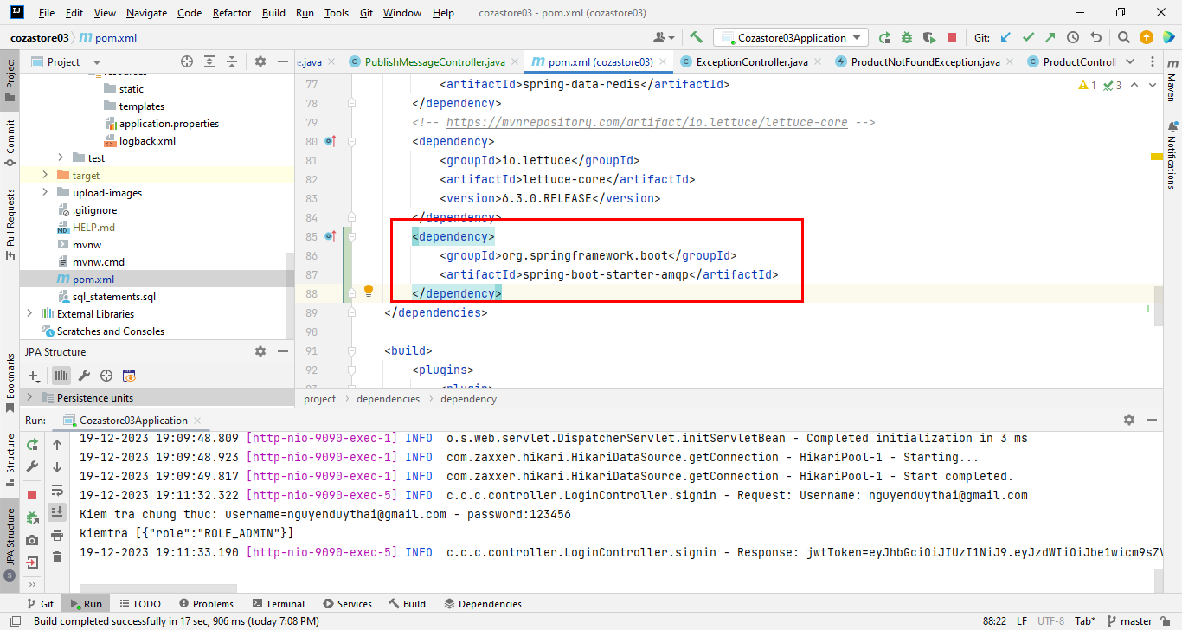

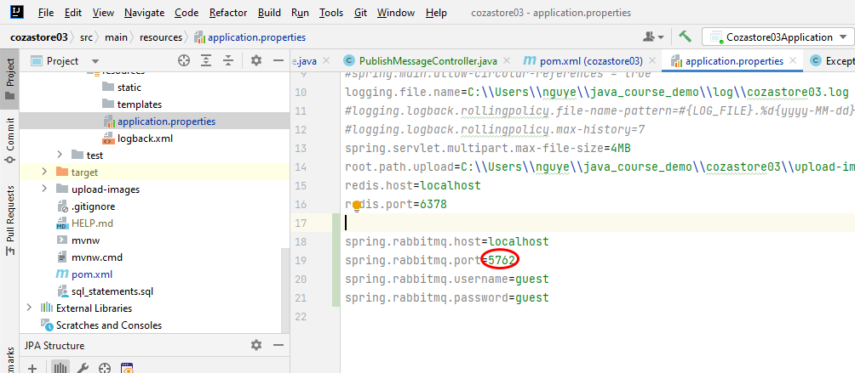

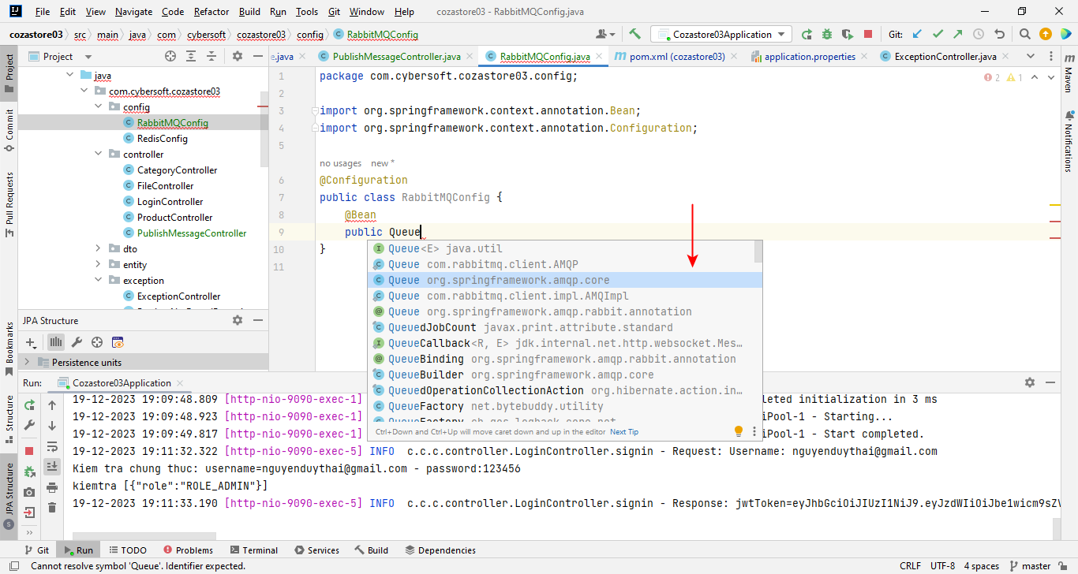

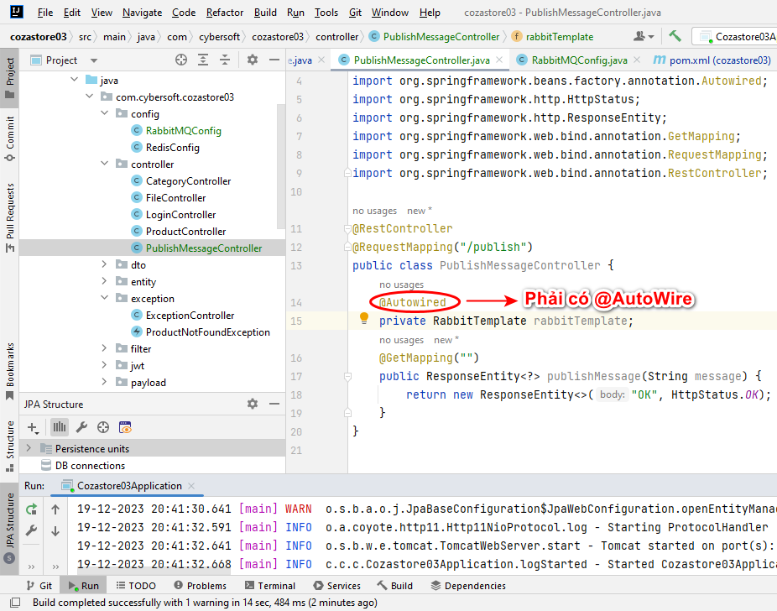

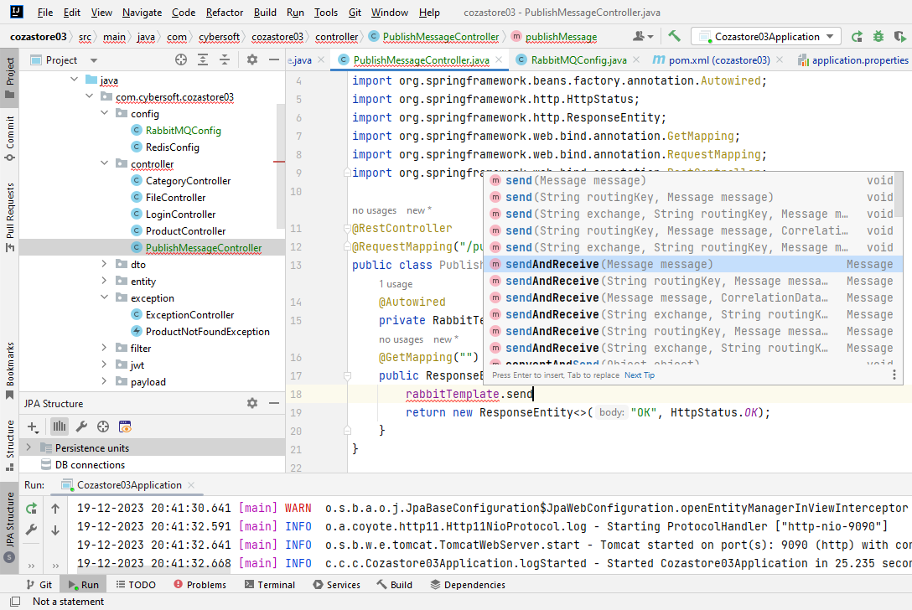

sendAndReceive: client sẽ chờ Consumer xử lý xong -> ko nên chọn

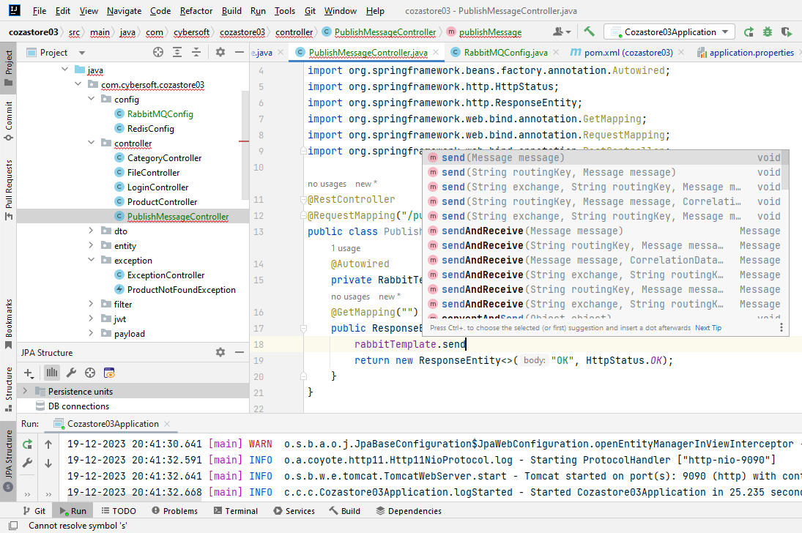

dùng send() sẽ gửi asynchoronous ko chờ consumer xử lý xong

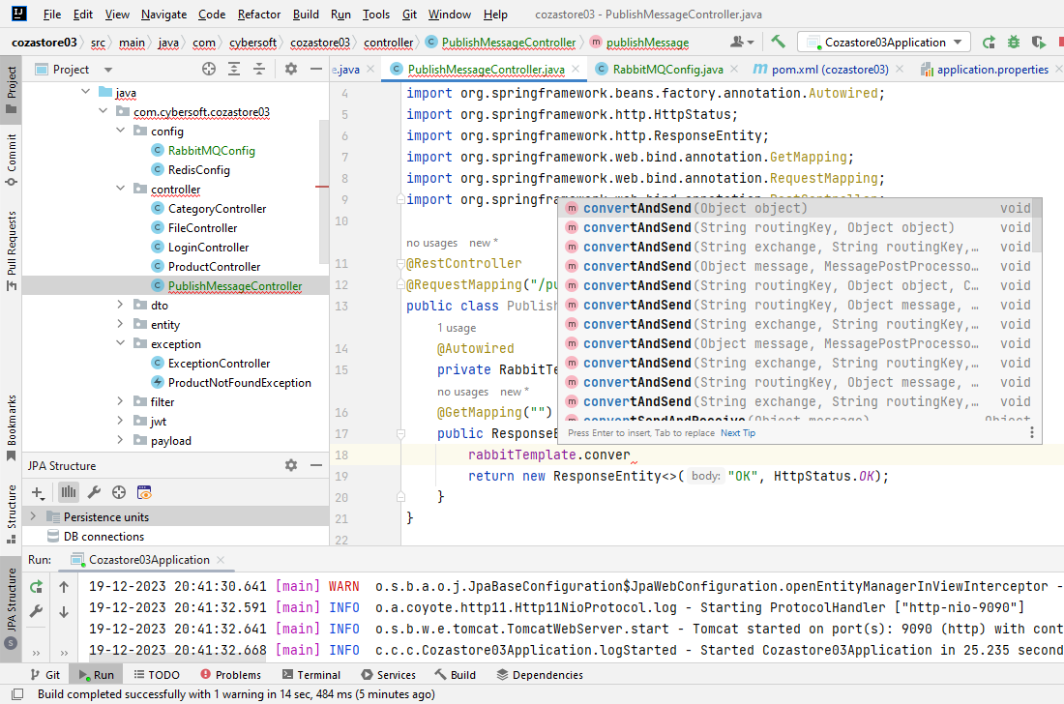

Chọn method convertAndSend() để gửi object

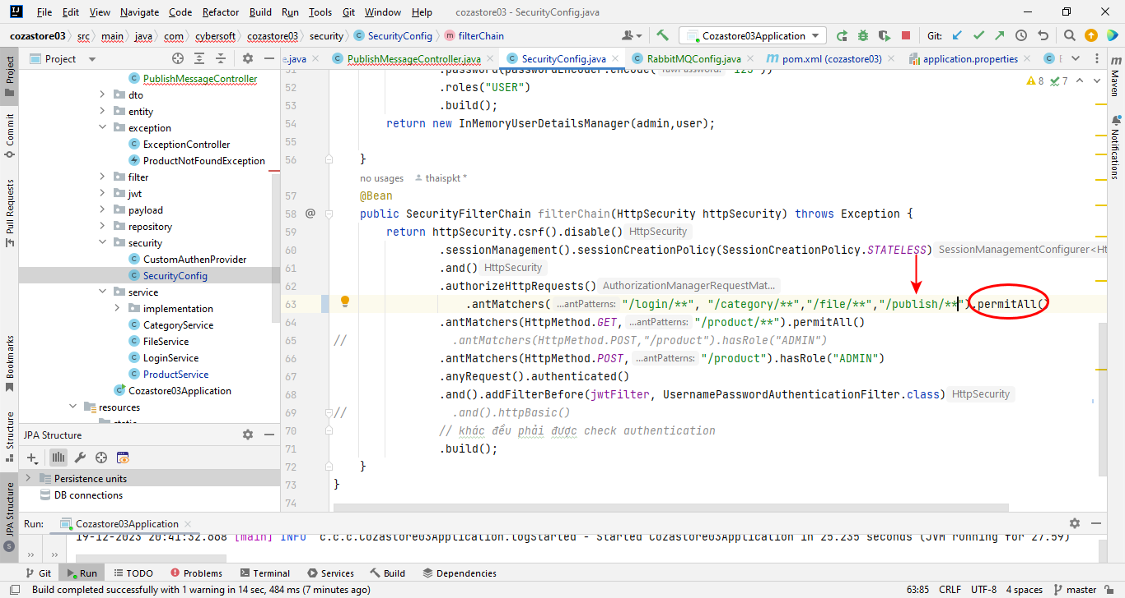

Add /publish vào PermitAll()

